Nghiên cứu kết cấu sập đổ và độ ổn định của đá vách mềm yếu trong khai thác lò chợ vỉa 14 mỏ than Dương Huy
Bùi Mạnh Tùng^{1*}
^{1*}Trường Đại học Mỏ - Địa chất
TÓM TẮT:
Để đảm bảo an toàn khai thác than lò chợ thì việc xác định áp lực và điều khiển áp lực là một khâu công tác quan trọng. Nguyên nhân gây ra áp lực chủ yếu là do sự tách đứt và dịch chuyển của đá vách cơ bản. Kết cấu và mức độ biến dạng của các khối dầm đá sau đứt gãy quyết định giá trị áp lực và độ ổn định của lò chợ. Đặc biệt khi đá vách cơ bản mềm yếu, áp lực lò chợ biểu hiện mãnh liệt, điều khiển áp lực trong lò chợ khó khăn hơn. Bài báo căn cứ vào điều kiện địa chất thực tế lò chợ vỉa 14 của mỏ than Dương Huy, sử dụng phương pháp phân tích lý thuyết và mô hình mô phỏng bằng phần mềm RFPA-2000, phân tích kết cấu, trạng thái và độ ổn định của khối đá vách cơ bản thuộc loại mềm yếu. Kết quả phân tích cho thấy, đá vách cơ bản của lò chợ sập đổ với bước sập đổ ngắn, hình thành dạng khối dầm ngắn, bước sập đổ ban đầu của đá vách cơ bản là 20m; dịch động trượt và quay của tấm dầm là nguyên nhân chính gây lên áp lực thường kỳ của lò chợ, từ đó đề xuất sử dụng giả thuyết “Tấm dầm ngắn” để áp dụng vào xác định kết cấu và độ ổn định của đá vách trong khai thác lò chợ tại cho mỏ than Dương Huy.
Từ khóa: áp lực; lò chợ; tấm dầm ngắn; độ ổn định
1. Đặt vấn đề
Xác định kết cấu sập đổ và tính toán áp lực trong lò chợ ở nước ta hiện nay vẫn sử dụng theo giả thuyết Dầm công sơn là chủ yếu (Đỗ Mạnh Phong, Vũ Đình Tiến, 2008). Tuy nhiên, theo giả thuyết này thì kết cấu của đá vách cơ bản chỉ phân tích đến tải trọng và mức độ uốn võng của tấm dầm công sơn nằm ở phía trên lò chợ, mà chưa xét đến ảnh hưởng của các khối dầm đá liền kề phía sau. Theo các kết quả phân tích cho thấy, độ trượt (Sliding) và quay (Rotation) của khối đá sập đổ liền kề ảnh hưởng rất lớn đến độ ổn định của áp lực lò chợ (Huang Qingxiang, nnk, 2016). Đặc điểm điều kiện địa chất của mỏ Dương Huy tương đối phức tạp, đất đá mềm yếu và thường sập ở các bước phá hỏa tương đối ngắn. Từ thực tế khai thác lò chợ vỉa 14 cho thấy bước phá hỏa thường kỳ của vách trực tiếp dao động từ 2-8m, vách cơ bản dao động từ 8-20m, áp lực lò chợ biểu hiện mãnh liệt, công tác điều khiển áp lực trong lò chợ gặp nhiều khó khăn. Do vậy, cần có những nghiên cứu đánh giá tỷ mỷ hơn về kết cấu sập đổ và độ ổn định của đá vách khi khai thác lò chợ, đặc biệt trong điều kiện đá vách mềm yếu. Bài báo sử dụng phương pháp phân tích lý thuyết kết hợp mô phỏng bằng phần mềm RFPA-2000 (Itasa Consulting Group. Ins.RFPA’200 Version 3.0. 1996), phân tích kết cấu, trạng thái và độ ổn định của khối đá vách thuộc loại mềm yếu, từ đó xác định nguyên nhân và quy luật tạo lên áp lực trong điều kiện đá vách mềm yếu cho mỏ than Dương Huy.
2. Phân tích kết cấu sập đổ của đá vách cơ bản
Để nghiên cứu quá trình phá hủy và sập đổ của đá vách trong khai thác than lò chợ, bài báo sử dụng phần mềm RFPA’2000 (Realistic Failure Process Analysis) để mô phỏng quá trình khai thác vỉa 14 mỏ than Dương Huy. Thông qua phần mềm này, cho phép mô phỏng toàn bộ quá trình chịu lực, biến dạng và phá hủy của vật liệu dựa trên phân tích ứng suất cho phân tử hữu hạn không đồng nhất.
2.1 Đặc điểm điều kiện địa chất lò chợ vỉa 14 mỏ than Dương Huy
Vỉa than 14 Công ty than Dương Huy có chiều dầy vỉa từ 0,49 ÷ 17,82 m, trung bình 5,79 m, theo hướng dốc, theo đường phương từ Đông sang Tây chiều dầy vỉa giảm dần. Cấu tạo vỉa tương đối đơn giản, có 0 ÷ 6 lớp đá kẹp, chiều dầy đá kẹp từ 0 ÷ 2,75 m, trung bình dày 0,47 m. Đá vây quanh gồm bột kết, sét kết, đôi khi cát kết, phần vách vỉa 14 thường gặp các lớp cát kết, sạn kết có chiều dầy lớn.
Nham thạch trong địa tầng chứa than tuổi T₃(n-r)hg₂ bao gồm: sạn kết, cát kết, bột kết, sét kết, sét than. Sự phân bố các lớp nham thạch khác nhau cả về diện tích cũng như chiều sâu, đặc biệt các lớp này lại nằm xen kẽ nhau trong toàn bộ địa tầng chứa than. Tính chất cơ lý của từng loại đá biến đổi không theo quy luật nhất định. Mỗi loại đá được đặc trưng bởi đặc tính rất khác nhau kể cả tính chất cơ lý. Đặc điểm của vỉa than và đá xung quanh được thể hiện trên bảng 1.
Bảng 1. Đặc điểm địa tầng của vỉa than và đá xung quanh
Tên lớp | Chiều dày/m | Trị số RQD | Đặc điểm của đá
Vách cơ bản | 2,8 | 51% ÷ 81,4% | Đá vách cơ bản là cát kết và sạn kết hạt thô
Vách trực tiếp | 5,5 | 0% ÷ 65,2% | Đá vách cơ bản là bột kết, cát kết hạt mịn và cát kết hạt trung
Vỉa than | 5,79 | - | Than có độ tro thấp đến trung bình, độ bốc cao
Trụ trực tiếp | 2,7 | 25% ÷ 95% | Đá vách chủ yếu là đá bột kết và cát kết
2.2 Xây dựng mô hình mô phỏng kết cấu sập đổ của đá vách
Mô hình được xây dựng theo thực tế khai thác vỉa 14 mỏ Dương Huy, chiều dài theo phương là 100m, chiều cao là 60m, chiều dày vỉa là 6m, chiều dày vách trực tiếp là 5,5m, vách cơ bản là 2,8m, trụ trực tiếp là 2,7m, chiều sâu khai thác là 250m, bước tiến gương là 2,0m. Tải trọng các lớp đá phía trên được phân bố đồng đều theo phương thẳng đúng. Tính chất cơ lý của đất đá được thể hiện trong bảng 2.
Bảng 2. Tham số của đất đá trong mô hình
Tên đá | Cường độ  kháng nén  (KG/${cm}^{2}$) | Cường độ  kháng kéo  (KG/${cm}^{2}$) | Dung trọng  (g/${cm}^{3}$) | Tỷ trọng  (g/${cm}^{3}$) | Góc nội  Ma sát  ($φ^{o}$) | Lực dính  kết  (KG/${cm}^{2}$)
Cuội, sạn kết | 1785-402  1111,84 | 209,47 | 2,69- 2,4  2,58 | 2,87-2,55  2,67 | 32⁰48’ | 591,36
Cát kết | 1769-191  866,2 | 139,38 | 2,85-2,5  2,65 | 2,93-2,57  2,72 | 31⁰46’ | 338,90
Bột kết | 1086-102  464,8 | 104,47 | 2,84-2,5  2,65 | 2,92-2,53  2,72 | 30⁰52’ | 204,46
Sét kết | 250-156  174 | 98,56 | 2,46 | 2,55 | 28⁰36’ | 198,78
Kết quả vận hành mô hình cho thấy, bắt đầu từ lò cắt ban đầu đến 6m, đá vách trực tiếp bắt đầu có hiện tượng tách lớp với tầng vách cơ bản phía bên trên, nguyên nhân xảy ra hiện tượng tách lớp là sau khi tiến hành đào lò cắt ban đầu, đá vách trực tiếp không được tiếp nhận chống đỡ bởi khối than phía dưới và dưới tác dụng đá vách phía trên vùng phá hỏa thì vách trực tiếp sẽ xảy ra hiện tượng uốn võng và lún xuống phía dưới. Khi lò chợ tiến gương được 8m, do diện tích lộ trần tăng lên thì hiện tượng tách lớp càng biểu hiện rõ ràng. Khi lò chợ tiến gương được khoảng 10m, phân lớp phía dưới của đá vách trực tiếp sập đổ lần đầu, hệ thống nứt lẻ của các lớp đá vách phía trên phát triển mạnh ra phía trước và phía sau lò chợ, khi lò chợ tiến được 18m thì phân lớp đá vách trực tiếp phía trên sập đổ. Khi lò chợ tiến được khoảng 20m thì đá vách cơ bản đứt gãy, hình thành lên áp lực lần đầu của đá vách lò chợ.Như vậy bước sập đổ ban đầu của đá vách cơ bản được xác định qua mô hình là khoảng 20m, bước sập đổ này cũng khác tương đồng với bước sập đổ theo tính toán lý thuyết và trong thực tiễn của vỉa 14 mỏ than Dương huy. Đá vách cơ bản sập đổ thành các khối đá tương đối hoàn chỉnh, tỷ lệ kích thước chiều dài và chiều cao (i) của dầm tiệm cận đến 1 hoặc lớn hơn 1, các khối dầm sau khi sập đổ liên kết dạng khớp bản lề, như vậy ở đây ta có thể coi các khối đá vách sập đổ ở dạng các tấm dầm ngắn. Quá trình sập đổ của đá vách trong lò chợ được thể hiện trên hình 1.

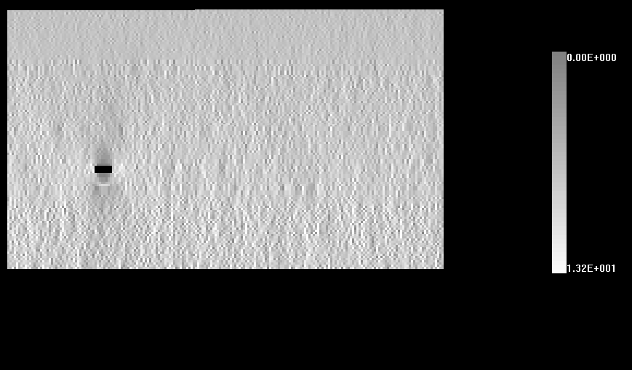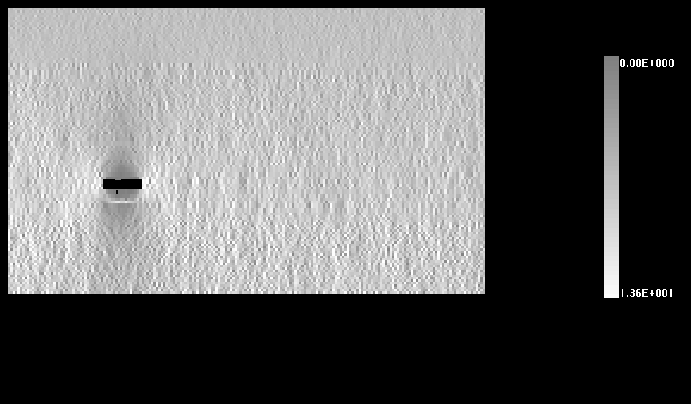
a) Lò chợ khấu 2m b) Lò chợ khấu 4m
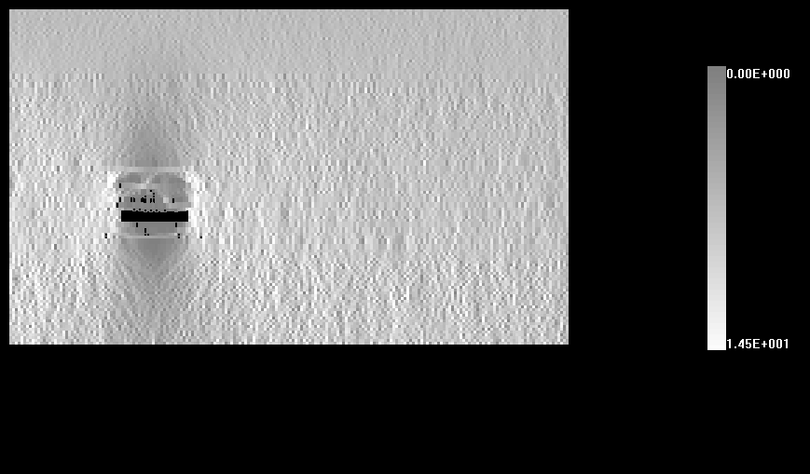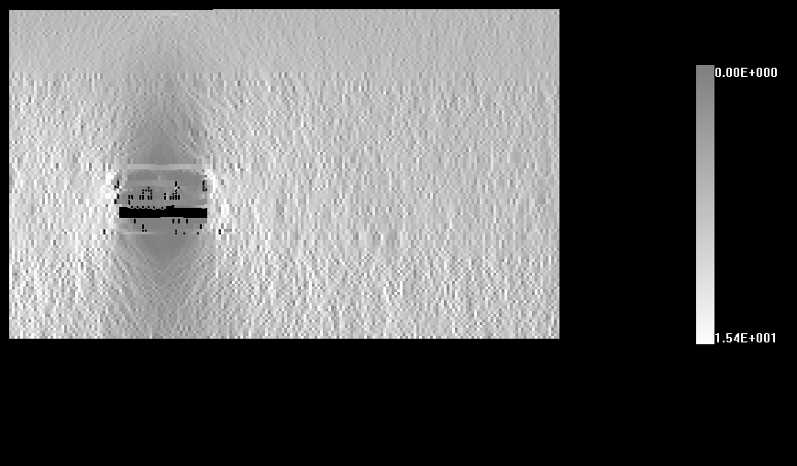
c) Lò chợ khấu 6m d) Lò chợ khấu 8m
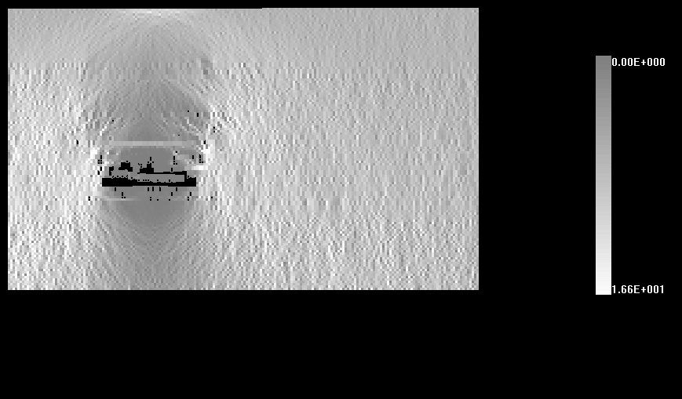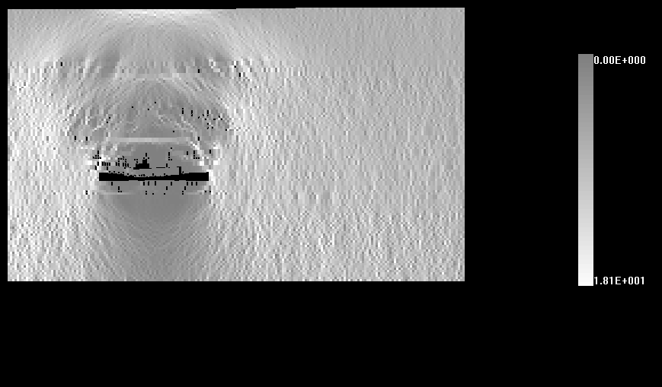
e) Lò chợ khấu 10m f) Lò chợ khấu 12m
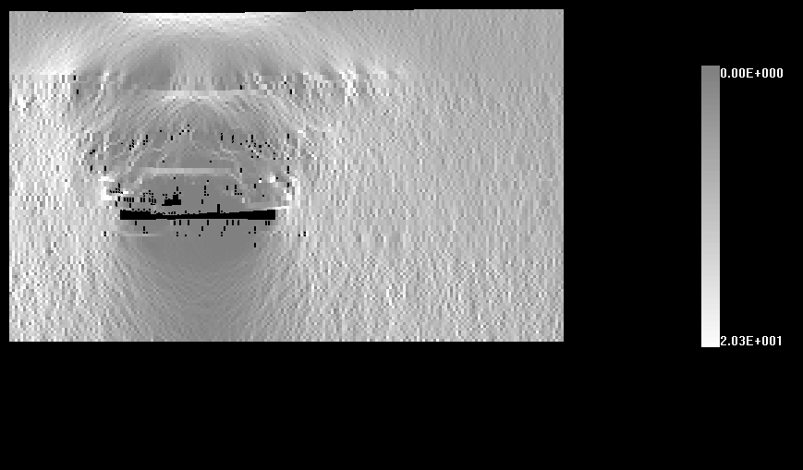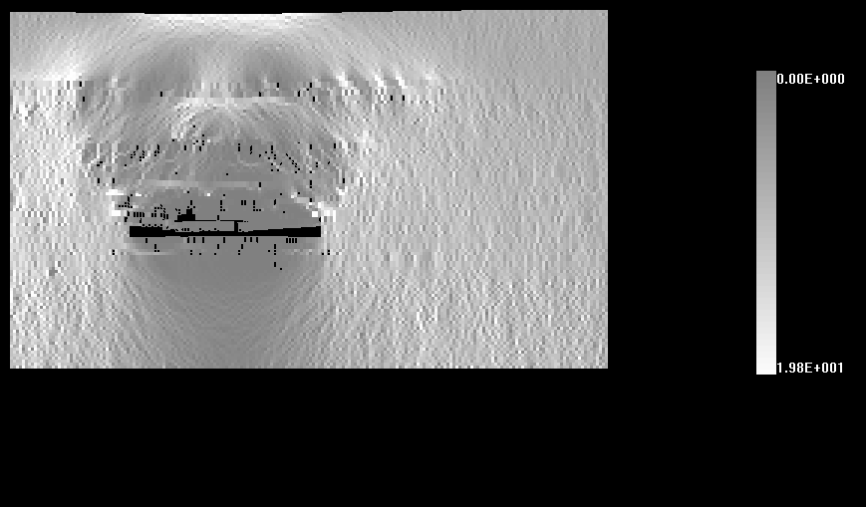
g) Lò chợ khấu 14m h) Lò chợ khấu 16m
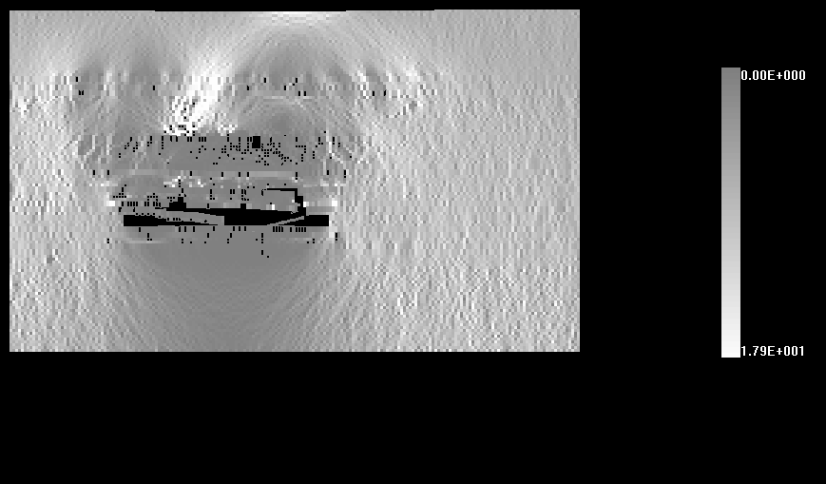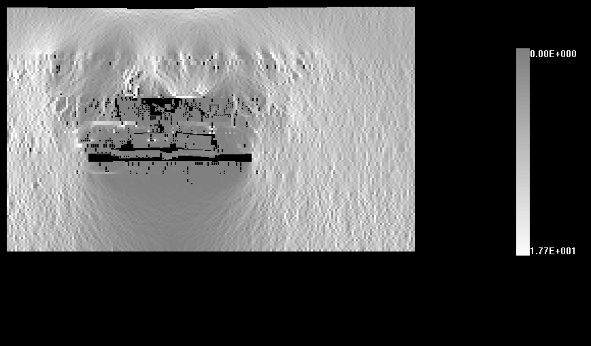
i) Lò chợ khấu 18m j) Lò chợ khấu 20m
Hình 1. Quá trình sập đổ lần của vách lò chợ
Dựa trên lý thuyết về mô hình “tấm dầm ngắn” (Miao Xiexing, Chen ronghoa, 2016; Qian minggao, nnk, 1982) Momen quay và dịch chuyển theo phương thẳng đứng của các khối dầm trên nóc lò chợ tạo ra áp lực chính lên gương than và vì chống trong lò chợ. Kết cấu của khối dầm ngắn trên nóc lò chợ được thể hiện hình 2.
Hình 2. Kết cấu dạng Tấm dầm ngắn của vách cơ bản sập đổ

Theo hình 2 cho thấy góc $θ_{2}$ thường rất nhỏ, tải trọng $P_{2}$ có thể lược bỏ ảnh hưởng của cos $θ_{2}$. Mối quan hệ giữa độ hạ võng $W_{1}$, chiều dầy vách trực tiếp Ʃh, chiều cao khấu m và hệ số nở rời của đá $K_{r}$ được biểu xác định như sau:
$W_{1}=m-(K_{p}-1)\sum{h}$ (1)
Căn cứ vào mối quan hệ hình học của khối dầm đá khi quay quanh khớp bản lề, xác định chiều cao đoạn tiếp xúc giữa tấm các tấm dầm liền kề a là:
$a=\frac{1}{2}(h-l_{1}sinθ_{1})$ (2)
Mối liên kết giữa các khối đá thường được xem là liên kết dạng bản lề dẻo, thì điểm tác dụng của lực T theo mặt phẳng nằm ngang có thể lấy bằng 0.5a.
3. Phân tích khả năng chịu lực của khối dầm vách
Do quá trình sập đổ của vách cơ bản có tính thường kỳ, cho nên có thể coi bước sập đổ của từng chu kỳ là tương đối với nhau, tức là $l_{1}=l_{2}=l$. Theo hình 1-2 thì ta coi $\sum{M_{A}=0}$, và lực tác dụng $R_{2}=P_{2}$, khi đó ta có phương trình:
$Q_{B}\left(l cosθ_{1}+h sinθ_{1}+l_{1}\right)-P_{1}\left(0.5l cosθ_{1}+h sinθ_{1}\right)+T\left(h-a-W_{2}\right)=0$ (3)
Tương tự đối với khối đá II, ta coi $\sum{M_{C}=0}$, $\sum{y=0}$, thì được:
$Q_{B}=T sinθ_{2}$ (4)
$Q_{A}+Q_{B}=P_{1}$ (5)
Từ mối quan hệ hình học cho biết $W_{1}=lsinθ_{1}$, $W_{2}=l(sinθ_{1}+sinθ_{2})$ , $sinθ_{4}≈\frac{1}{4}sinθ_{1}$, từ đó có thể xác định được tỷ lệ kích thước khối đá vách cơ bản là $i=\frac{h}{l}$. Thay vào công thức (4) và (5) ta có:
$T=\frac{4isinθ_{1}+2cosθ_{1}}{2i+sinθ_{1}(cosθ_{1}-2)}P_{1}$ (6)
$Q_{A}=\frac{4i-3sinθ_{1}}{4i+2sinθ_{1}(cosθ_{1}-2)}P_{1}$ (7)
Trong đó:
$Q_{A}$-lực cắt của khối dầm đá tiếp giáp gương than. T-Lực đẩy ngang của khối dầm kế bên. Khẩu độ sập đổ của khối đá vách cơ bản tương đối ngắn, căn cứ vào thực tế một số mỏ cho thấy, $i=1.0\sim 1.4$, khi đó lực cắt của khối đa tại điểm A tương ứng là $Q_{A}=(0.93\sim 1)P_{1}$. Độ ổn định của đá vách được quyết định bởi $Q_{A}$ và lực đẩy ngang T. Khi tỷ lệ kích thước của khối dầm đá tăng lên thì lực đẩy ngang T sẽ giảm đi. Trọng lượng của khối đá trước gương phần lớn được chống đỡ bởi gương than. Đây cũng là một đặc điểm khác biệt của kết cấu đá vách cơ bản mềm yếu.
4. Phân tích độ ổn định của khối dầm vách
Trong giai đoạn xuất hiện áp lực thường kỳ, trạng thái gây lên áp lực lên lò chợ chủ yếu là do sự mất ổn định dịch chuyển trượt (Sliding) và biến dạng dịch chuyển quay (Rotation) của các khối đá vách cơ bản trên nóc lò chợ. Dựa trên giả thuyết về kết cấu Tấm dầm ngắn để xác định độ ổn định của các tấm dầm đó.
4.1 Phân tích mất ổn định do dịch chuyển quay của khối dầm
Điều kiện để đá vách không sản sinh mất ổn định do biến dạng quay chuyển của khối dầm là:
$T≥aμσ_{c}$ (8)
Trong đó: $μσ_{c}$- là cường độ nén ép tại góc quay của khối đá; $T/a$-là ứng suất trung bình của mặt tiếp xúc. Căn cứ vào các kết quả nghiên cứu cho thấy (Qian minggao,1982) $μ=0.4$ , gọi $h_{1}$ là chiều dày cột đá của lớp tải trọng phía trên tác dụng lên khối dầm đá vách cơ bản, khi đó: $P=ρ_{g}\left(h+h_{1}\right)l$,
$a=\frac{1}{2}(h-l_{1}sinθ_{1})$, thay các tham số vào công thức (10), ta được:
$h+h_{1}≤\frac{[2i+sinθ_{1}\left(cosθ_{1}-2\right)](i-sinθ_{1})σ_{c}}{5ρ_{g}(4isinθ_{1}+2cosθ_{1})}$ (9)
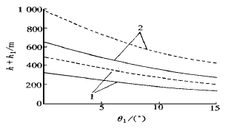
Hình 3. Mối quan hệ giữa mất ổn định của vách cơ bản với h+h_1 và θ_1
1 - khi i=1.0; 2 – khi i=1.4
Căn cứ vào tính chất cơ lý của đất đá vùng Quảng Ninh, giả sử lựa chọn tỷ lệ kích thước khối dầm đá i=1.0 và 1.4, cường độ đá vách cơ bản σ_c là 40 MPa (đường nét liền) và 60 Mpa (đường nét đứt), h+h_1 lựa chọn từ 200 đến 1000m, θ_1 tương ứng từ 0 đến 15°. Từ đó xác định được đồ thị mối quan hệ giữa sự mất ổn định của vách cơ bản với h+h_1 và θ_1 như hình 3. Từ đồ thị cho thấy, khi chiều dày của cột tải trọng nhỏ hơn 180m, thì sẽ không xuất hiện sự mất ổn định do sự dịch chuyển quay của khối dầm. Hiển nhiên, khi đó kết cấu của khối dầm vách cơ bản không thể sản sinh ra độ mất ổn định do dịch chuyển quay.
4.2 Phân tích sự mất ổn định do dịch chuyển trượt của khối dầm.
Để ngăn ngừa sự mất ổn định do dịch chuyển trượt của khối dầm đá tại điểm A gây ra, thì phải thỏa mãn điều kiện sau:
$Ttanφ≥Q_{A}$ (10)
Trong đó: $tanφ$ – hệ số ma sát giữa các khối đá, theo thực nghiệm lấy 0.5.
Thay công thức (6) và (7) vào (10) ta được:
$i≤\frac{2cosθ_{1}-3sinθ_{1}}{4(1-sinθ_{1})}$ (11)
Từ công thức (11) lấy tương ứng các giá trị của $i$ và $θ_{1}$ có thể xác định được đồ thị thể hiện mối quan hệ giữa sự mất ổn định do dịch trượt của khối dầm đá với $i$ và $θ_{1}$ như hình 4.
Hình 3. Mối quan hệ giữa mất ổn định của vách cơ bản với $h+h_{1}$ và $θ_{1}$
1 - khi $i=1.0$; 2 – khi $i=1.4$
Từ đồ thị cho thấy, khi tỷ lệ kích thước khối dầm đá i nhỏ hơn 0.9 thì đá vách lò chợ không xuất hiện sự mất ổn định do dịch trượt của khối dầm. Khi khai thác điều kiện đá vách cơ bản mền yếu, trong giai đoạn phá hỏa thường kỳ, thông thường i lớn hơn 1.0 trở lên, đá vách lò chợ xuất hiện sự mất ổn định do dịch trượt là một trong hiện tượng áp lực phổ biến nhất.
5. Xác định tải trọng công tác của vì chống
Căn cứ vào trạng thái của khối dầm vách cho thấy, bản thân khối dầm không thể tự đảm bảo được tính ổn định của nó. Quá trình đứt gãy, dịch trượt của các khối dầm đá là nguyên dẫn đến hiện tượng áp lực thường kỳ mãnh liệt trong lò chợ. Như vậy, nhiệm vụ chính của điều khiển áp lực lò chợ là điều khiển sự mất cân bằng của khối dầm đá vách cơ bản trên nóc lò chợ. Do đó nhất thiết phải cung cấp một lực chống giữ R nhất định để điều khiển khối dầm đó. Điều kiện đó thỏa mãn công thức sau:
$Ttanφ+R ≥ Q_{A}$ (12)
Thay công thức (6) và (7) vào công thức (12) và lấy $φ=0.5$ ta được:
$R ≥\frac{4i\left(1-sinθ_{1}\right)-3sinθ_{1}-2cosθ_{1}}{4i+2isinθ_{1}(cosθ_{1}-2)} P_{1}$ (13)
Từ hình 1 có thể xác định góc dịch chuyển quay của khối dầm đá $θ_{1}$ theo công thức sau:
$sinθ_{1}=\frac{1}{l}[m-(K_{p}-1)\sum{h}$] (14)
Từ công thức trên cho thấy, tải trọng công tác của vì chống phụ thuộc vào kích thước tỷ lệ và góc dịch chuyển quay của khối dầm, khi kích thước tỷ lệ khối dầm tăng lên thì tải trọng công tác cũng tăng lên; khi góc dịch chuyển quay tăng lên thì giảm đi. Do đó, khi xác định tải trọng công tác của vì chống cần phải xét đến các tham số của khối dầm đá vách cơ bản.
3. Kết luận
(1) Kết quả nghiên cứu cho thấy, kết cấu của đá vách mềm yếu sập đổ ở các khối ngắn, hình thành lên các khối dầm ngắn phía trên nóc lò chợ, từ đó đề xuất sử dụng lý thuyết “Tấm dầm ngắn” để xác định nguyên nhân và quy luật tạo lên áp lực trong điều kiện đá vách mềm yếu cho mỏ than Dương Huy.
(2) Khi đá vách cơ bản mềm yếu, lực đẩy ngang lên khối dầm đá tùy theo tỷ lệ kích thước của khối dầm đá tăng lên mà giảm đi, tải trọng của khối đá vách cơ bản phía trên nóc lò chợ chủ yếu được chống giữ bởi gương than. Áp lực thường kỳ của lò chợ được tạo ra bởi quá trình dịch trượt và quay của khối dầm đá vách cơ bản.
(3) Để đảm bảo ổn định áp lực, cần thiết phải cung cấp một lực chống giữ nhất định cho vì chống lò chợ. Tải trọng công tác của vì chống phụ thuộc vào kích thước tỷ lệ và góc dịch chuyển quay của khối dầm đá vách cơ bản.
Tài liệu tham khảo
Đỗ Mạnh Phong, Vũ Đình Tiến, 2008 Giáo trình Áp lực mỏ. Nhà xuất bản Giao thông vận tải.
Huang Qingxiang, Qian minggao, Shi pingwu. Structural analysis of mian roof stability during periodic weighting in longwall face.China University of mining and technology Press, 2016．
Miao Xiexing, Chen ronghoa, Puhai, Qian minggao, 2016. Analysis of breakage and collapse of thick key strata around coalface. Strata control and sustainable coal mining. China University of mining and technology Press, P558-566．
RFPA’2000 (Realistic Failure Process Analysis), Itasa Consulting Group. Ins.RFPA’200 Version 3.0. 1996.
Qian minggao, 1982. A study of the behaviour of overlying strata in longwall mining and its application to strata control. Proceedings of the symposium on strata machanics. Elsevier scientific publishing company, 1982.
Analyze the structure and stability of soft main roof in longwall face at No-14 seam Duong Huy coal field
Manh Tung Bui^{1*}
^{1*} Hanoi University of Mining and Geology
ABSTRACT
To ensure the safety of coal mining at face, the determination of ground pressure and the control of the pressure are important tasks. The main cause of pressure is failure and displacement of main roof. The structure and the deformation degree of rock beams after the failure determine the pressure value and the face stability. Especially when the main roof is soft and the pressure is strongly expressed, it is more difficult to control the pressure at face. The paper uses theoretical analysis and numerical modelling by RFPA-2000 software to analyze the structure, state and stability of soft main roof. The results show that the main roof of the face collapses with a short interval and forms short beam. Shear displacement and rotation of beam is the main cause of the periodic pressure at face. The authors propose to use the hypothesis "Short block voussoir beam" to apply in determining mine pressure under soft main roof in coalseam 14 at Duong Huy coal field.

Keywords: Pressure, face, short block voussoir beam, stability

